绿筑武夷，零碳共生——面向多元人群的共生型山地公社
建筑设计说明
- 项目概况
武夷山是世界文化与自然双重遗产地，素有“碧水丹山，岩骨花香”之美誉，是中国乌龙茶和红茶的发源地。庙湾地块位于武夷山风景名胜区边缘地带，现状为东向缓坡台地，周边茶园连绵起伏，自然景观资源优越。本项目旨在响应国家“乡村振兴”与“双碳”战略，探索茶产业、旅游业与生态保护的融合发展新模式。
- 设计理念
以“绿筑武夷，零碳共生”为核心愿景，打造一个集茶叶生产、文化展示、深度品鉴、度假住宿于一体的低碳聚落。项目不仅服务于游客，更面向茶人、艺术家、本地村民等多元人群，构建一个交流共生、产居融合的“山地公社”。设计力求在尊重原始地貌的前提下，通过现代绿色科技与地域文化的融合，塑造一个如同从茶园中生长而出的“山间乌托邦”。
本项目提出“三种共生”的设计哲学：
（1）人地共生：建筑顺应等高线布局，最小化土方开挖，保护表土与原生植被。
（2）产居共生：将茶叶生产流线（采摘-制茶-品鉴）与游客旅居流线有机交织，让生产成为景观，让居住体验生产。
（3）古今共生：提取武夷山传统村落“簇群生长、依山就势”的聚落原型，以现代装配式技术与可再生能源技术重新诠释，实现传统智慧与未来科技的对话。
- 总体规划设计
- 布局结构：“中心公共 + 散点居住”
规划顺应东向台地地形，形成“一轴、一心、多簇群”的总体格局：
一轴：生态走廊。蜿蜒穿行于茶园之间的架空步道，串联所有功能区块，既是交通纽带，也是观景长廊和生物迁徙通道。
一心：茶语工坊。位于中部平缓台地，作为整个聚落的公共客厅，整合制茶工坊、茶文化展厅、品鉴区。
多簇群：叠翠山房。8个居住簇群如星宿般散落于高区台地，每个簇群拥有独立的景观视野和共享庭院，通过毛石小径与主生态走廊连接。
外部交通：入口设置集中停车场，机动车止于山脚。
内部交通：以步行系统为主。设置多处坡道，生态走廊坡度控制在 5%-8%，兼顾无障碍通行。
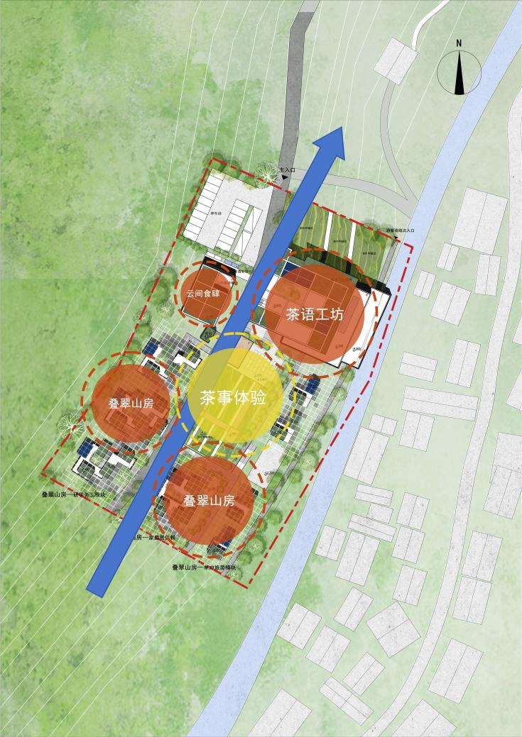
图 1 轴线分析图
- 建筑设计深化
- 模数化建构体系：“2米像素”
通过整个建筑群基于2米×2米基本模数网格进行设计，实现从结构到空间的逻辑统一。
基本模块：4米×6米×4.2米，混凝土结构立方体。
睡眠模块：含干湿分离卫浴，适合1-2人。
茶居模块：扩大观景面，内设榻榻米茶席，适合2-3人。
连通模块：可横向或纵向拼接，形成家庭套房。
组合逻辑：模块沿2米网格在三维方向上自由组合，通过悬挑、错位、旋转，形成丰富的室外露台、架空层和半围合庭院。8个簇群分别以“武夷八曲”命名，各自拥有独特的组合形态和观景主题。
- 自适应外立面系统
构造组成：立面由固定玻璃窗与外侧的可变角度太阳能遮阳板组成。
材料选择：遮阳板采用轻质铝合金边框，中间嵌入柔性薄膜光伏电池片。
智能控制：基于太阳轨迹算法和室内照度传感器，遮阳板可自动调节叶片角度。夏季遮挡强光并最大化发电；冬季开启角度让阳光进入室内被动采暖。
美学效果：遮阳板阵列形成“动态像素墙”，使建筑表情随日照和时间流转而变化，实现功能（发电/遮阳）与美学（光影/质感）的统一。
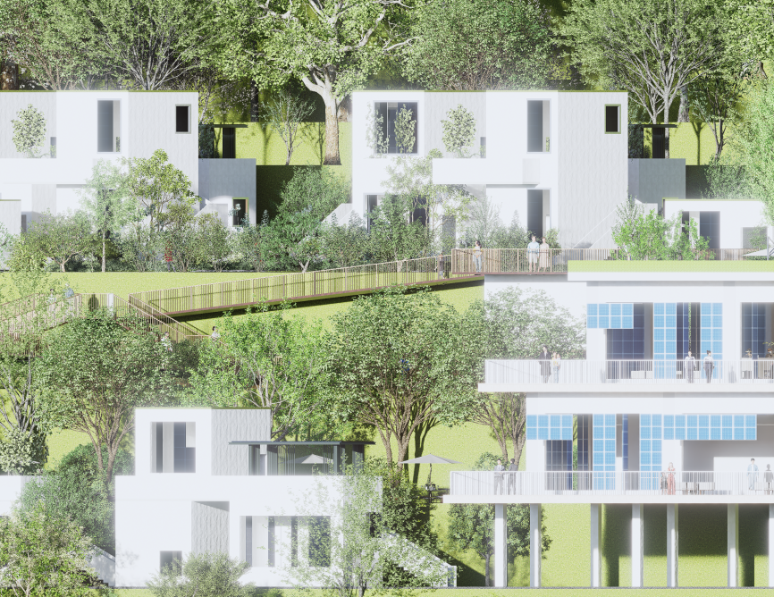
图 2局部效果图
- 生态低碳技术专项
（一）可再生能源利用
- 光能利用设计（建筑光伏一体化BIPV创新应用）
BIPV光伏遮阳构件采用模块化设计，与模块化房间的窗户模数、立面结构精准匹配，可灵活适配山地坡地的错层、吊脚布局，运输与安装便捷；渗井系统依托溪流优化布局，节省占地，适配山地有限的场地资源，且不破坏山体地质与溪流生态。
系统自动识别朝向、太阳角度调整遮阳方式水平遮阳布置：结合窗户应用于模块化各立面。间距与窗户模数一致，形成规整的立面肌理。可变化遮阳形态：适配山地不同朝向的采光与隔热需求。
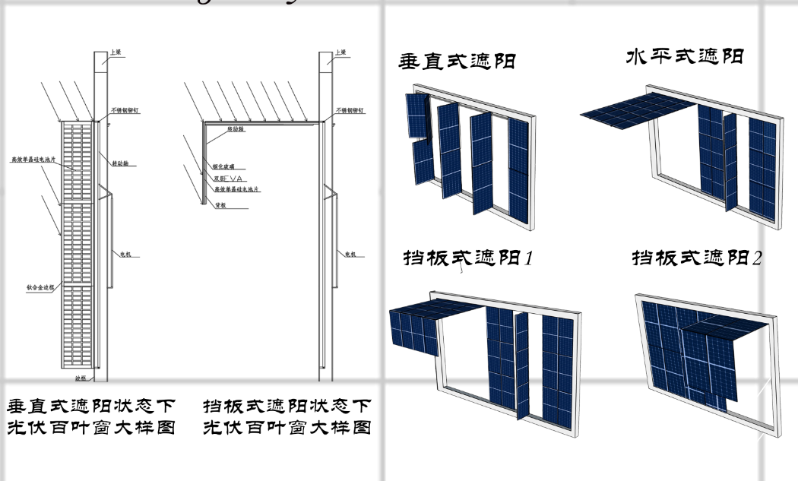
图3
光伏板选用高效单晶硅光伏组件，转换效率≥22%，适配武夷山地区太阳辐射条件（冬季日均辐照量约3.5kWh/（㎡·d）），具体工作机制如下：
遮阳隔热：光伏板作为遮阳构件，可有效遮挡夏季直射阳光，减少太阳辐射进入室内，配合高性能窗户（LOW-E中空玻璃，U值≤1.8W/(m²·K)，遮阳系数Sc=0.35），实现自然采光与隔热的平衡，降低室内冷负荷，减少空调系统能耗，与双层嵌管墙系统协同提升节能效果。
清洁能源发电：光伏板将太阳能转化为电能，通过逆变器转换为工频交流电，直接为建筑内用电设备供电，包括智能控制系统、新风系统、照明系统及热泵辅助设备等，剩余电能可并入储能装置储存，减少对城市电网的依赖，实现清洁能源自给自足。
- 水能利用设计（地表水源热泵+渗井取水系统）
本项目依托武夷山庙湾山地的溪流资源，采用地表水源热泵结合渗井取水方式，将地表水（溪流）作为水能资源高效利用，与光能系统协同，构建完整的可再生能源供能体系，具体设计如下：
（1）渗井取水系统设计
渗井系统依托场地溪流优化布局，采用“渗水井+集水过滤池+回流系统”的一体化设计，既保证取水效率，又减少对溪流生态的影响，具体参数与配置如下：

 | 占地面积范围（㎡） | 核心组成部分 | 备注
溪流渗井 + 水循环回流系统 | 142-192 | 渗水井、集水过滤池、检修通道、溢流设施、回流井 / 渠、回流泵组、过滤消毒装置、流量监测设备 | 依托溪流优化布局，较常规渗井系统节省 40%-50% 占地
太阳能集热系统 | 180-225 | 平板式集热器及维护空间 | 屋顶安装时，集热器本体面积不计入地面占地；
热泵机房系统 | 30-40 | 一体式水源热泵机组、循环水泵、控制柜、阀门等辅助设备 | 紧邻生活热水设备布置，缩短管线距离
生活热水补充系统 | 12-19 | 储水箱、板式换热器、热水循环泵、恒温控制阀 | 依附机房周边空间，无需独立开辟场地
其他辅助设施 | 10-15 | 管道沟、阀门井、通用储热水箱、管线敷设空间 | 分散布局，不占用独立开阔区域
图4
系统组成：包含渗水井、集水过滤池、检修通道、溢流设施、回流井/渠、回流泵组、过滤消毒装置、流量监测设备，占地面积142-192㎡，较常规渗井系统节省40%-50%占地，适配山地有限的场地资源。
取水机制：利用山地地形高差与土壤渗透特性，通过渗水井采集溪流周边浅层地下水（渗井水），渗井水水温稳定，与室内形成5-7℃传热温差，为后续供能提供稳定的低品位能源，同时回流系统将换热后的水送回溪流，实现水资源循环利用，无浪费、无污染。
水质保障：设置多级过滤消毒装置，去除渗井水中的杂质、微生物，确保水质符合热泵系统运行要求，避免管道结垢、设备损坏，延长系统使用寿命。
（2）水能高效利用机制
渗井水作为低品位水能资源，与地表水源热泵系统协同，根据建筑不同季节负荷特性，实现精准供能，与光能系统、双层嵌管墙系统形成协同效应，具体应用如下：
夏季供能：直接利用低温渗井水（水温低于室内5-7℃）流入围护结构双层嵌管，通过辐射换热降低室内温度，承担围护结构冷负荷的20-30%（36-90kW），剩余冷负荷由水源热泵机组承担（配置450kW制冷量机组，总制冷负荷450-600kW），同时热泵制取冷冻水，为新风系统除湿，实现低能耗供冷，提升室内舒适度。
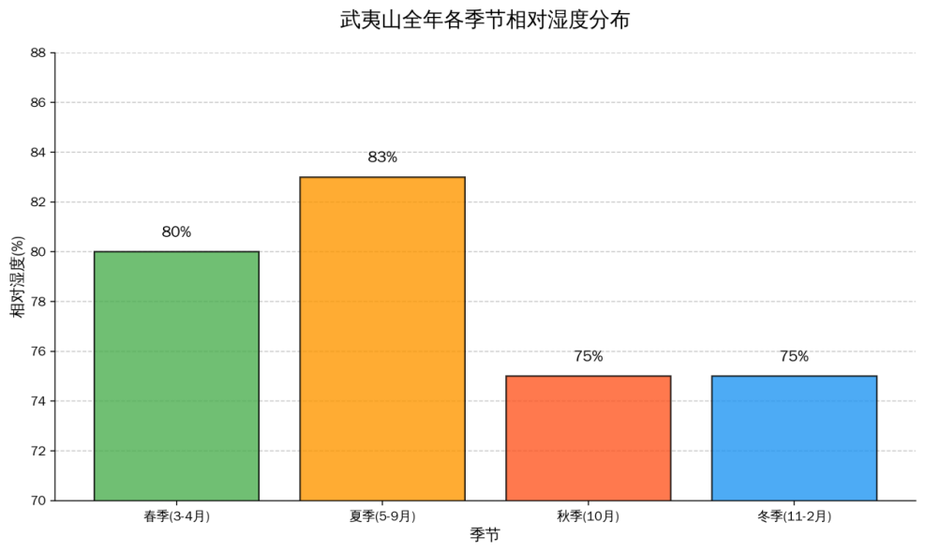
图5
冬季供能：渗井水作为水源热泵的辅助冷热源，配合太阳能集热器（承担总供暖负荷的30-40%，108-216kW），通过热泵系统制取低温热水，再通过围护结构嵌管进行辐射供暖，承担总供暖负荷的40-60%（144-432kW），配置400kW制热量机组匹配最大补充负荷，实现高效供暖，同时防止梅雨季节围护结构结露发霉。
能源互补：遵循“低品位能源匹配低品位负荷”的原则，渗井水（低品位水能）主要用于处理围护结构负荷，新风负荷（高品位负荷）由热泵系统（结合光伏电能）处理，实现能源的梯级利用，提升整体能源利用效率，符合绿色建筑低能耗要求。
- 可再生能源协同利用机制
光能（BIPV系统）与水能（渗井+水源热泵系统）协同联动，结合双层嵌管墙系统，形成“光能发电、水能供能、协同节能”的完整体系：
能源互补：白天光伏板发电，为热泵系统、新风系统、智能控制系统等供电，减少电网能耗；渗井水作为稳定的低品位能源，为建筑供冷供暖提供基础，弥补太阳能受天气影响的不稳定性，实现全天候可再生能源供应。
负荷协同：BIPV遮阳构件减少太阳辐射，降低室内冷负荷，减少水能（渗井水+热泵）的消耗；水能系统通过嵌管辐射换热，提升室内舒适度，减少光伏电能用于空调系统的消耗，形成双向节能，提升整体系统能效。
围护结构升级：BIPV光伏遮阳构件与双层嵌管墙协同，使建筑围护结构从“单一的环境分隔界面”升级为“复合的能源与环境调节器”，既实现遮阳、采光、隔热，又实现能源采集与供能，提升建筑的生态性能与科技含量。

（二）双层嵌板墙与水风同产热泵系统
技术原理与系统架构：本系统以地表水源热泵为核心，结合渗井取水与双层嵌管墙围护结构，构建了一套多能互补、梯级利用的低碳供能体系。其核心创新在于将围护结构从单纯的隔热构件，升级为主动式能源利用与调节单元，通过内外嵌管的协同工作，实现对自然冷热源（如低温渗井水、太阳能、废热等）的高效捕获与利用。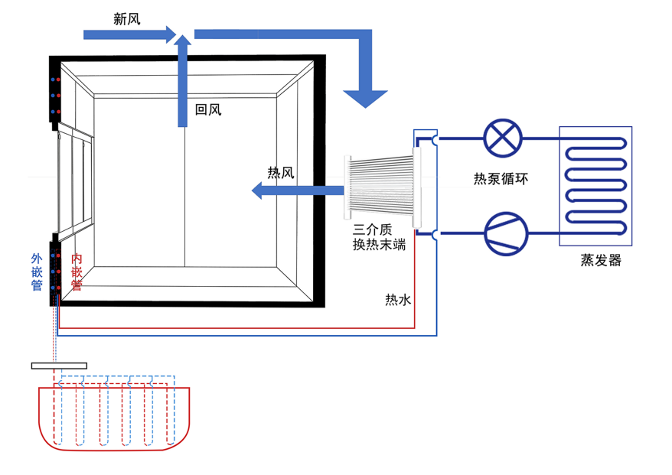
图 6 双层嵌板墙与水风同产热泵系统分析图
系统采用三介质换热器作为能量分配枢纽，可同时或独立输出冷风/热风、冷水/热水，灵活适配间歇运行的启动阶段与稳定运行阶段，有效降低了热泵系统的处理负荷。在夏季，直接利用低温渗井水通过外嵌管进行冷却，实现低品位能源的高效利用；冬季则以热泵系统为主，辅以太阳能集热器，通过内嵌管进行辐射供暖，提升室内热舒适度并防止结露。
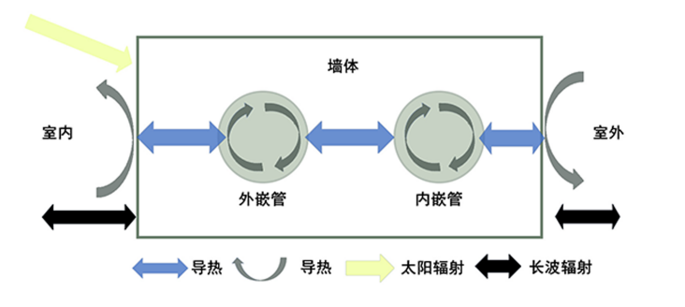
图 7 双层嵌板墙传热过程

系统具备四种灵活的运行模式，可根据建筑使用特性和气候条件动态切换：
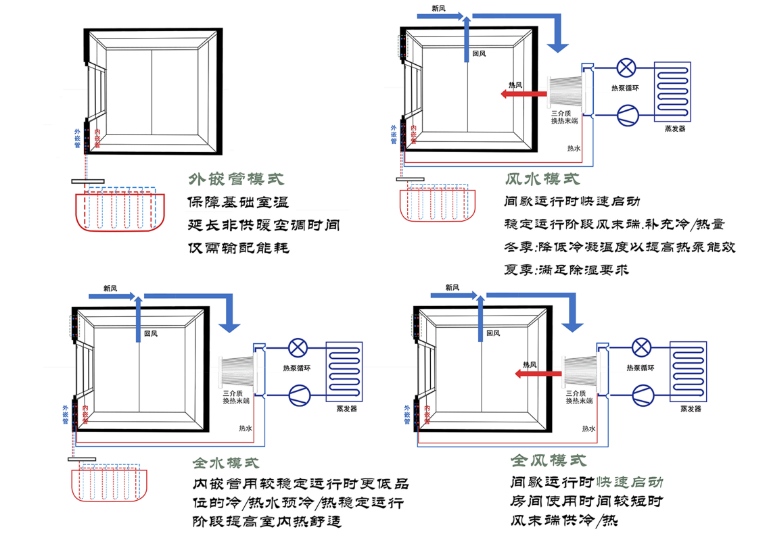

图 8 双层嵌板墙与水风同产热泵系统运行模式

低碳性能与能效优势：

1.优化能源利用：外嵌管优先利用自然能峰谷负荷，内嵌管则在稳定运行阶段提供低温热水/冷水，实现了“先自然、后机械”的供能逻辑。
- 2.提升系统能效：与传统方案相比，在夏热冬冷地区的连续供暖季节能率可达15%以上，间歇供暖季节能率高达28%，系统能效比（COP）稳定在3以上。
- 3.负荷构成优化：通过墙体辐射换热承担主要热负荷，显著减少了热泵的机械制热量，在上海、重庆等典型城市，热泵制热量减少率最高可达40%以上。
- 被动式节能设计
自然通风：利用山地热压差，通过模块错位布局形成通风廊道。
遮阳隔热：外置遮阳板阻挡太阳直射辐射；夹心保温外墙板提供优异的围护结构热工性能。
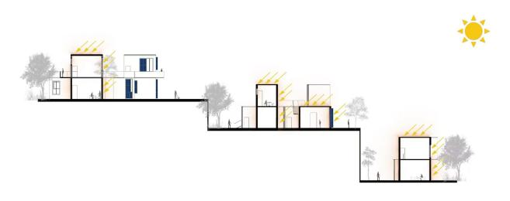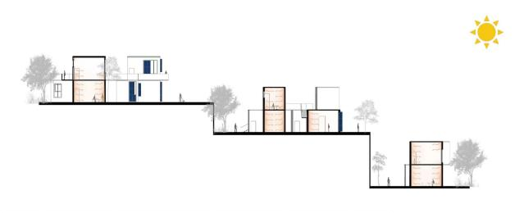
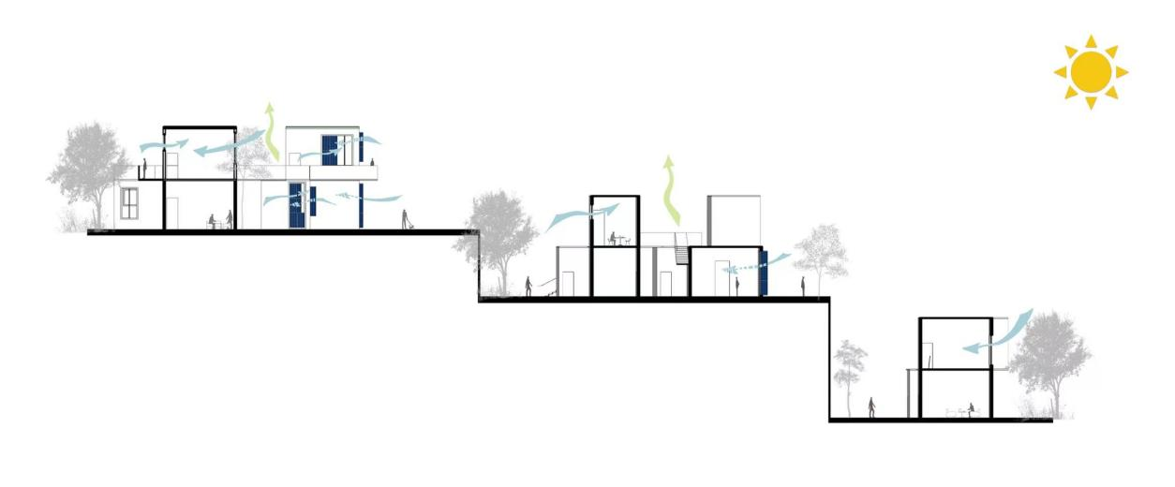
图 9 被动式措施分析图（局部）

- 全装配式建造体系
预制构件范围：预制混凝土柱、预制混凝土梁、叠合楼板、预制外墙挂板、预制楼梯、预制阳台板、预制景观构件。
连接节点：梁柱节点采用钢筋套筒灌浆连接或浆锚搭接，确保结构安全等同于现浇。节点区域采用高性能灌浆料，微膨胀、高强度。
预制外墙（除双层嵌板墙外）：采用夹心保温外墙板（三明治墙板），结构层（80mm）+ 保温层（60mm挤塑聚苯板）+ 外叶板（60mm，可饰面），实现保温结构一体化，免除外墙外保温工序，延长保温寿命。
内装系统：全干法作业，集成卫浴、集成厨房、架空地面系统，与主体结构分离，便于后期维护和改造。
优势：工厂预制精度高、现场施工无湿作业（仅节点现浇）、工期缩短、建筑垃圾减少、扬尘噪音降低，最大程度保护山地生态环境。
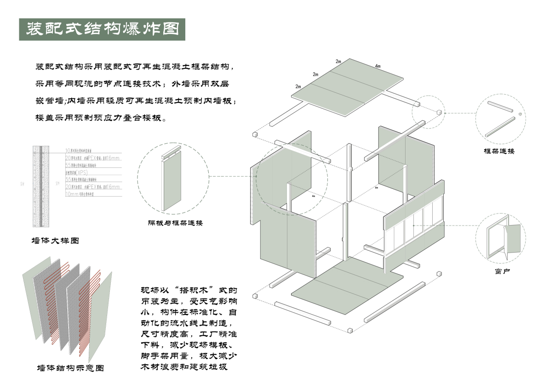
图10
- 景观与室内设计导则
（一） 景观设计
（1） 核心设计原则
以原生茶园保护为基底，遵循“低干预、本土化、生态化、场景化”原则，让景观成为建筑与山地茶园的自然过渡，融合茶叶生产肌理与休闲体验功能，打造与武夷山地风貌共生的茶乡景观体系，所有景观营造均避免大规模土方作业，保护场地原生地形与植被。
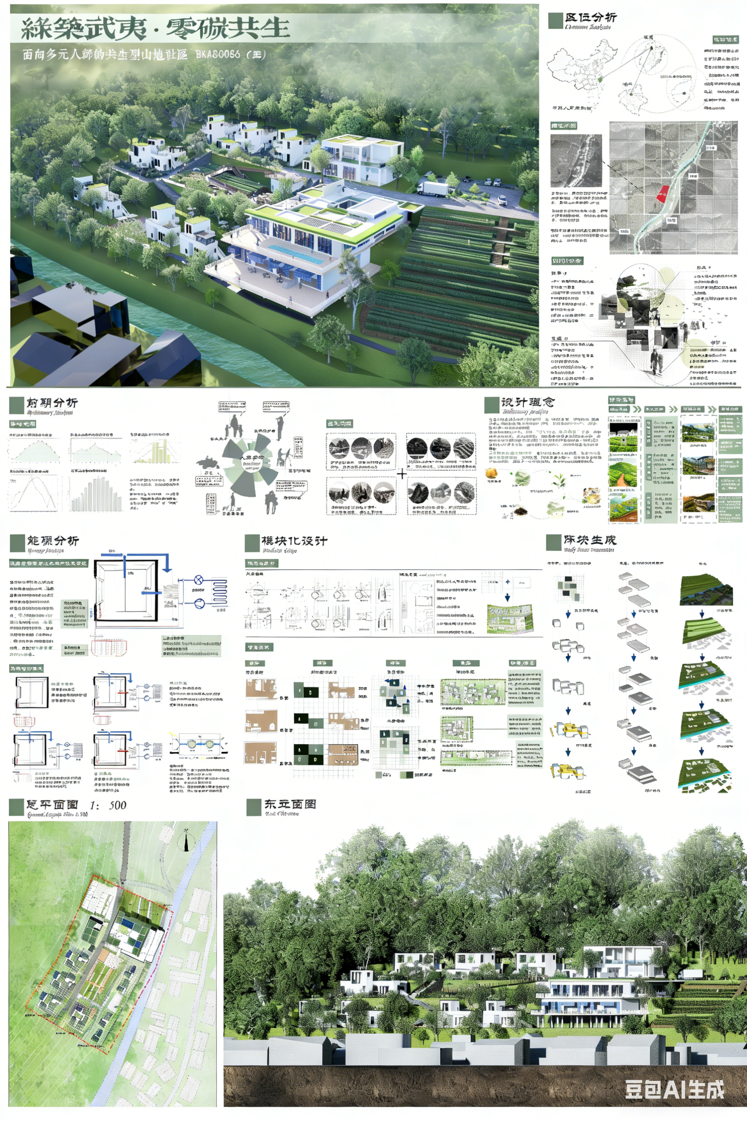
图11 山地公社不同角度效果图
（2） 基底景观营造
保留场地内所有梯田式茶园肌理，梳理茶园灌溉水系，打造茶园自然灌溉景观带；后来景观植物种植避开茶树生长带，不影响茶叶采光与生长；茶园中设置z茶田小径，串联茶田采摘点，既是茶叶生产作业道，也是游客沉浸式茶田体验道。
图12 茶田鸟瞰图
（3） 核心景观节点设计
•生态走廊：生态走廊为项目核心景观与交通纽带，采用预制混凝土格栅板架空铺设，板体表面做露骨料自然处理，走廊设置几处悬挑式观景平台，平台采用防腐木材铺设，供人驻足眺望茶田与山地风光。
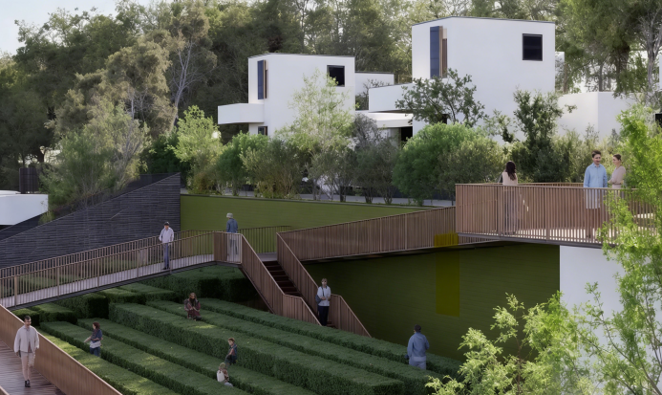
图13 生态走廊游客赏玩展示
•簇群茶庭：在居住簇群中设置“茶庭”，为住客提供户外品茗、休憩的私密空间，营造“竹下品茗、茶庭观山”的氛围。

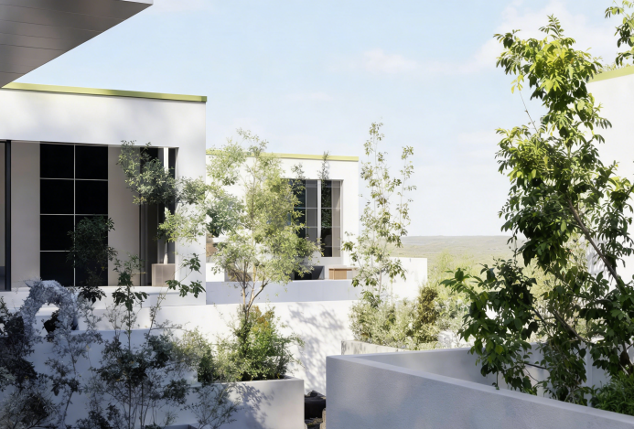
图14 茶庭景观展示
•茶语工坊外围景观：茶语工坊作为公共核心，外围打造开放式茶广场，广场地面采用青石板与茶园汀步相结合的形式，保留茶田肌理，让公共空间融入生产景观；
（4） 景观设施与材料导则
所有景观设施均采用预制化、可再生、本土化材料；预制混凝土构件均添加武夷本地建筑回收骨料，实现资源循环；木质设施选用防腐竹材、杉木等本土木材，做碳化防腐处理；景观给排水采用雨水回收系统，收集的雨水用于茶园灌溉与景观水系补水，实现水资源循环。
（二）室内设计：“朴素茶香+现代智居”
延续建筑“从茶园生长而出”的质朴感，融合武夷茶乡的文化与现代智慧居住需求，打造“材质本真、空间通透、功能实用、智控便捷”的室内空间，让室内空间成为连接人、茶、山的媒介，既保留乡土的温度，又具备现代旅居的舒适感，所有室内设计均遵循低碳环保原则，选用绿色环保材料，减少装修污染。
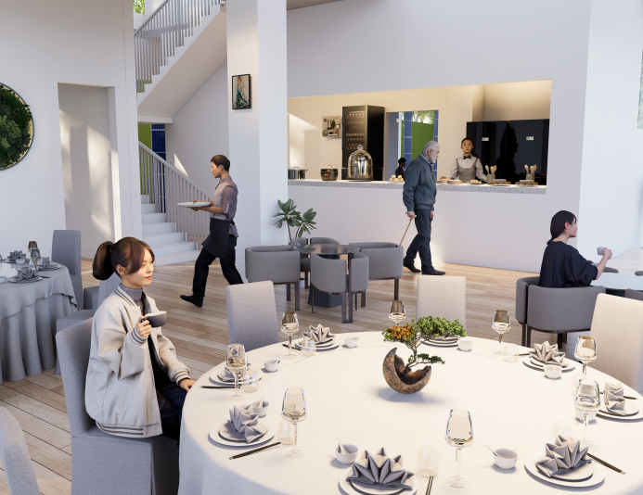
图15 智能简洁室内装修展示
（三）功能空间深化设计
（1）公共空间（茶语工坊：制茶工坊、茶文化展厅、品鉴区）
• 制茶工坊：室内空间开敞，保留建筑高窗设计，适配制茶工艺需求；墙面采用清水混凝土工坊与品鉴区采用玻璃隔断分隔，让游客可直观观看制茶全过程，实现“生产即景观”。
• 茶文化展厅：空间以简约留白为主，展墙采用硅藻泥墙面搭配原木展架；展厅内设置一处小型品茗体验区，摆放原木茶桌，供游客近距离感受茶文化。
• 品鉴区：为公共空间的核心体验区，采用大面落地窗设计，最大化引入室外茶园与山地风光，核心区域摆放大型原木茶桌，搭配竹制座椅，打造“坐看茶田，品茗观山”的体验；
（2）居住空间
室内整体保持通透格局，依托家具、地面材质自然划分功能区域，原木与竹编的原生材质贯穿整体，营造质朴自然的空间质感。空间内打造茶事体验区，茶台直面户外茶田山地风光，在满足居住基础需求的同时，让茶乡美学与自然意趣融入每一处细节。
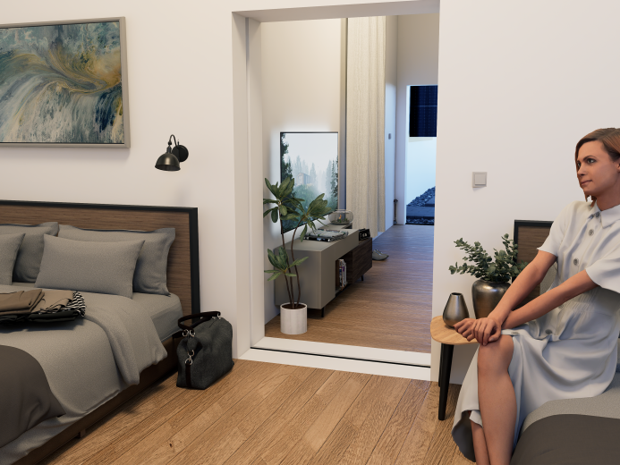
图16 居住区室内布置展示

